附件：
继续教育网学时维护常见问题解答
1.如何看自己学时是否已满足要求？
A:登陆-我的学习-我的档案-查询学时完成情况及还需完成情况。
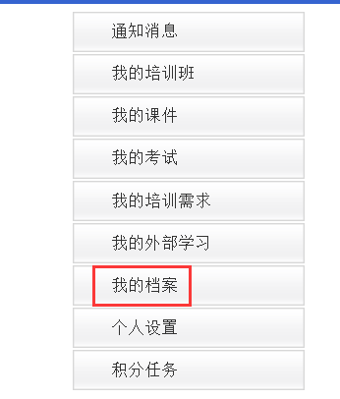
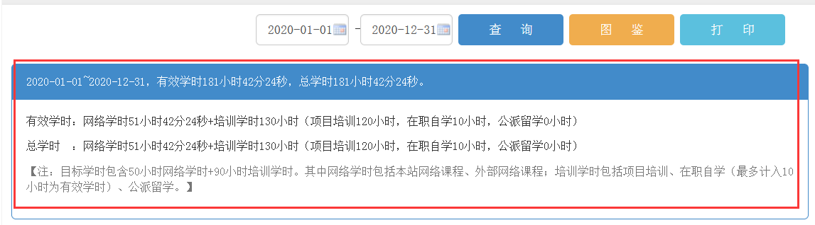

2.“我已经有效学时长达200多学时了，为什么还提示我未完成？”
A：因从2020年开始学时计入办法的新要求，如果网络学未完成50个有效学时，系统仍会提示学时未达标。请各位老师在个人培训档案中查看网络学时完成情况。
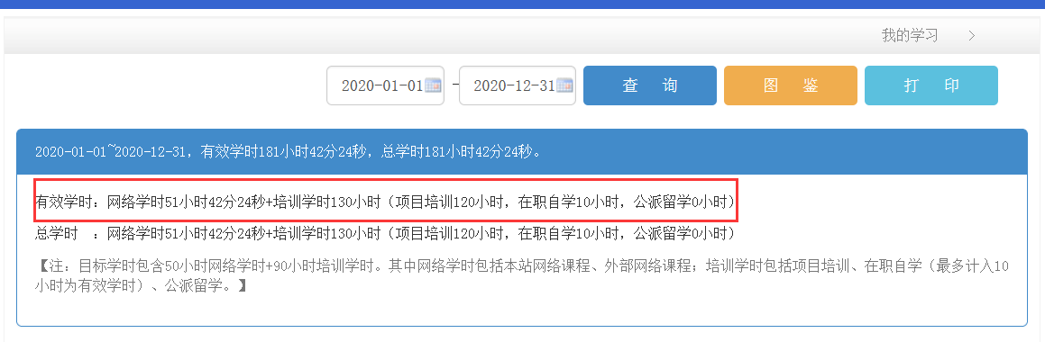
3.“我已经很努力的在继续教育网学习了，可是网络学时想短时间提高好像不太可能？”
A：网络学时不限于中科院继续教育网的平台学习的材料，职工通过多元的学习平台，例如：学习强国、甘肃党建、网易、好多课等线上平台学习的内容也可以计入网络学时。只是目前这部分学时还需要职工手动录入，具体路径：登陆-我的学习-我的外部学习-网络学时。
